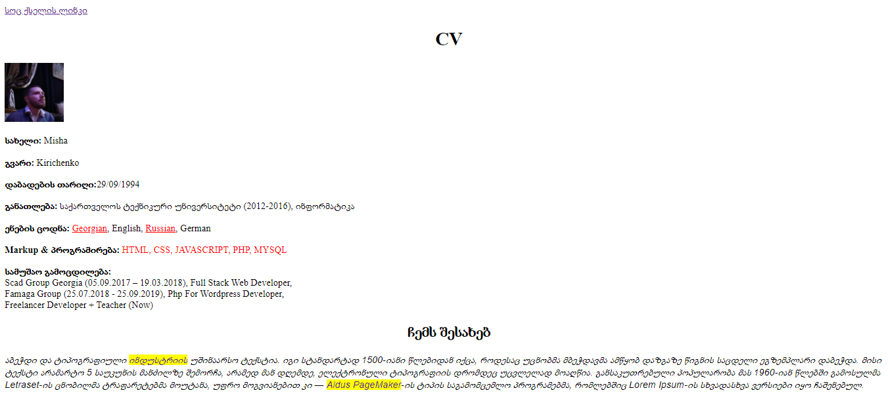მაგალითი:

**დავალება**: შექმენით დოკუმენტი მაგალითის მიხედვით მაქსიმალურად ოპტიმალური html+css კოდით გაკვეთილზე ნასწავლი სელექტორებითა და შემდეგი თვისებების გამოყენებით:   
*color, font-size, font-weight, text-align, font-family, text-decoration, text-transform, background-color,width, height*

**შენიშნვა**: ყველგან სადაც დიდი ასოთი იწყება სიტყვა, ან თუ სიტყვა მთლიანად დიდი ასოებისგან შედგება ვიყენებთ შესაბამისად **text-transform: capitalize და text-transform: uppercase** **(ხელით არ ვწერთ).** ტექსტი შეგიძლიათ ჩასვათ ნებისმიერი შინაარსის. არარსებული პუნქტები შეგიძლიათ შეავსოთ სხვა ტექსტით. მთავარია რომ დოკუმენტს ჰქონდეს იგივე სტრუქტურა და გამოყენებული იყოს ზემოთხსენებული თვისებები. **ტექსტი ყვითელი ფონით შეიცავს link-ს.**